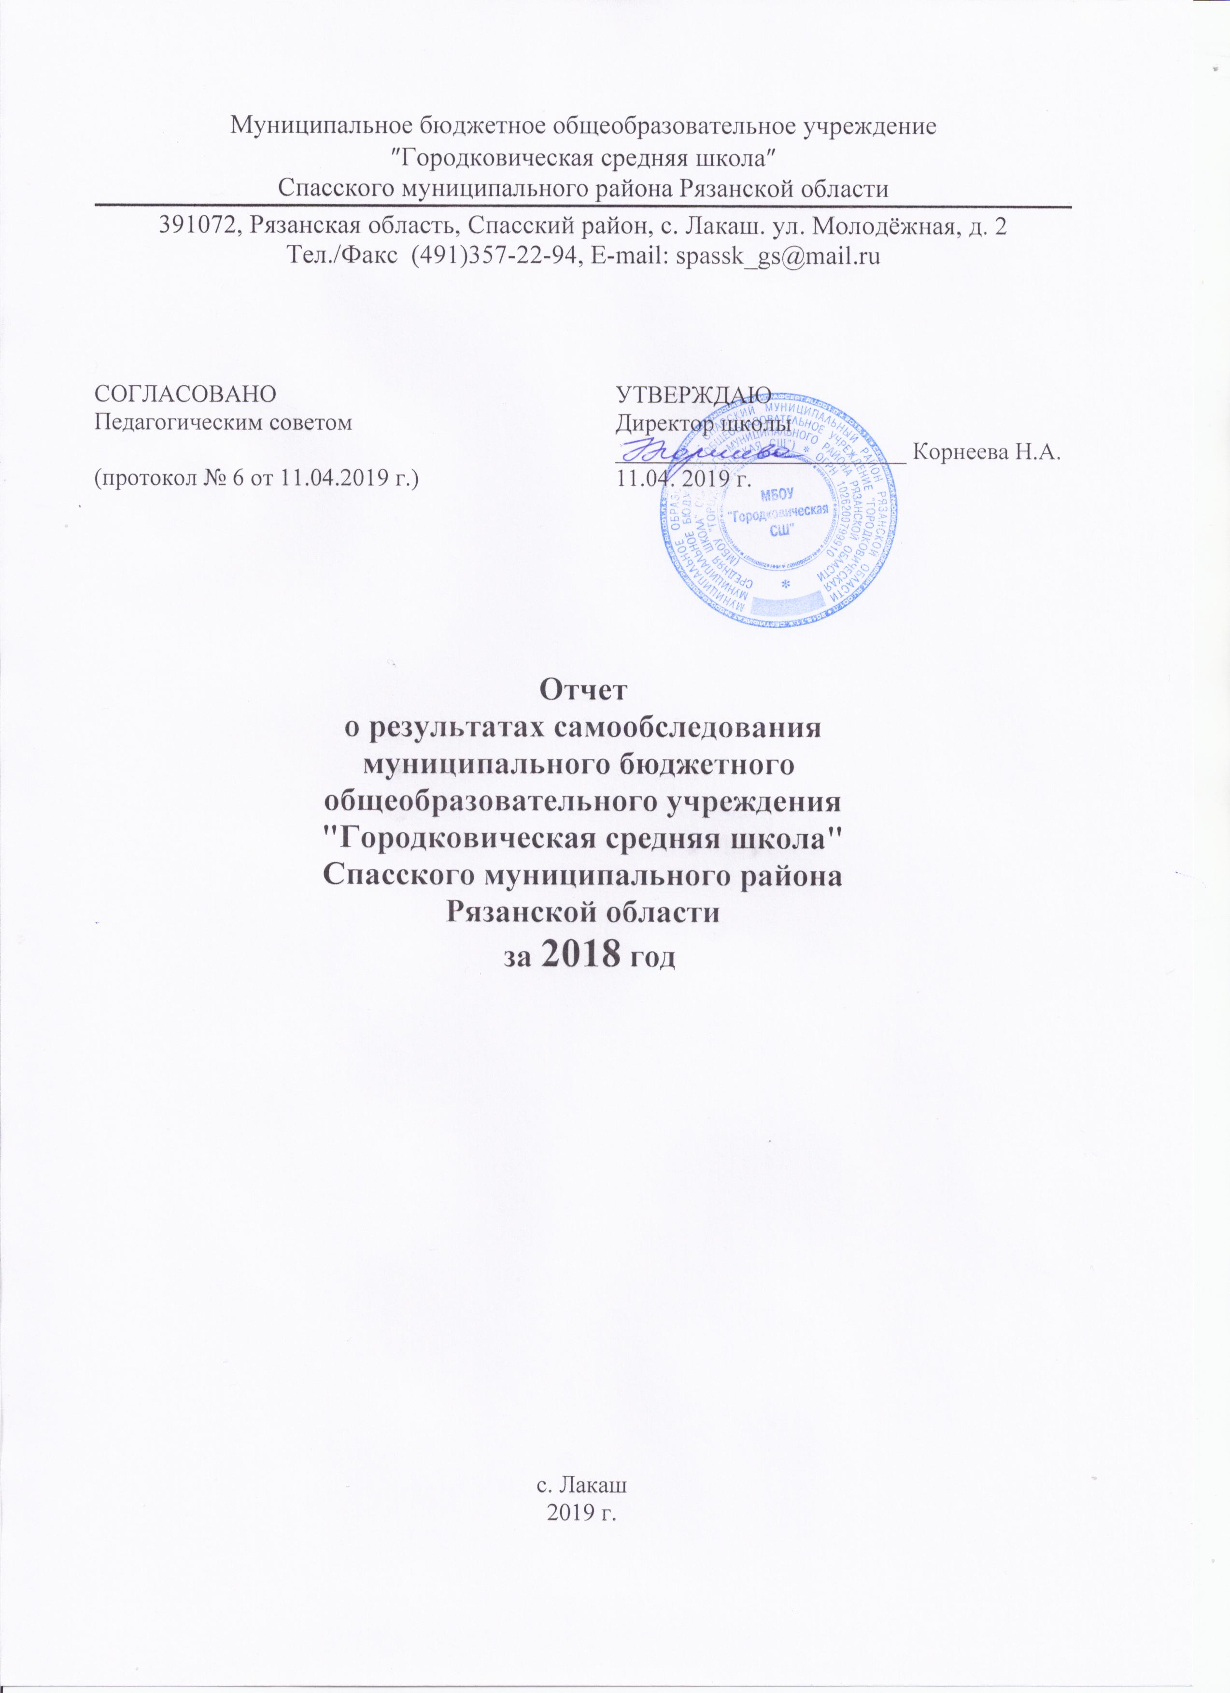

Аналитическая часть

- Общие сведения об образовательной организации

Наименование образовательной организации | Муниципальное бюджетное общеобразовательное учреждение "Городковическая средняя школа" Спасского муниципального района Рязанской области (МБОУ "Городковическая СШ")
Руководитель | Корнеева Наталия Александровна
Адрес организации | 391072 с. Лакаш Спасского района Рязанской области, ул. Молодёжная, д. 2
Телефон, факс | (49135) 7-22-94
Адрес электронной почты | spassk_gs@mail.ru
Учредитель | Спасский муниципальный район Рязанской области
Дата создания | 1852 год
Лицензия | От 26.10.2015 г. № 20-2569, серия 62 Л01 № 0000866
Свидетельство о государственной аккредитации | От 27.10.2015 г. № 20-0874, серия 62 А01 № 0000632; срок действия: до 09 июня 2023 года
МБОУ "Городковическая СШ" (далее – Школа) расположена в селе Лакаш Спасского района Рязанской области. Большинство семей обучающихся проживают в частных сельских домах или приватизированных квартирах 3-х-этажных домов типовой застройки: 2/3 – в с. Лакаш, 1/3 – в дд. Папушево, Добрянка, с. Орехово и п. Брыкин Бор. Семьи обучающихся из п. Брыкин Бор (6 семей) проживают в служебных квартирах ФГБУ «Окский государственный заповедник»
Основным видом деятельности Школы является реализация общеобразовательных программ начального общего, основного общего и среднего общего образования. Также Школа реализует образовательные программы дополнительного образования детей.
II. Система управления организацией
Управление осуществляется на принципах единоначалия и самоуправления.
Органы управления, действующие в Школе

Наименование органа | Функции
Директор | Контролирует работу и обеспечивает эффективное взаимодействие структурных подразделений организации, утверждает штатное расписание, отчетные документы организации, осуществляет общее руководство Школой
Педагогический совет | Осуществляет текущее руководство образовательной деятельностью Школы, в том числе рассматривает вопросы:  − развития образовательных услуг;  − регламентации образовательных отношений;  − разработки образовательных программ;  − выбора учебников, учебных пособий, средств обучения и воспитания;  − материально-технического обеспечения образовательного процесса;  − аттестации, повышения квалификации педагогических работников;  − учебно-методической работы учителей
Общее собрание работников | Реализует право работников участвовать в управлении образовательной организацией, в том числе:  − участвовать в разработке и принятии коллективного договора, Правил трудового распорядка, изменений и дополнений к ним;  − принимать локальные акты, которые регламентируют деятельность образовательной организации и связаны с правами и обязанностями работников;  − разрешать конфликтные ситуации между работниками и администрацией образовательной организации;  − вносить предложения по корректировке плана мероприятий организации, совершенствованию ее работы и развитию материальной базы

III. Оценка образовательной деятельности
Образовательная деятельность в Школе организуется в соответствии с Федеральным законом от 29.12.2012 № 273-ФЗ «Об образовании в Российской Федерации», ФГОС начального общего и основного общего образования (5-8 классы), ФКГОС основного общего (9 класс) и среднего общего образования; СанПиН 2.4.2.2821-10 «Санитарно-эпидемиологические требования к условиям и организации обучения в общеобразовательных учреждениях», основными образовательными программами по уровням, включая учебные планы, годовые календарные графики, расписанием занятий.
Учебный план 1–4 классов ориентирован на 4-летний нормативный срок освоения основной образовательной программы начального общего образования (реализация ФГОС НОО), 5–9 классов – на 5-летний нормативный срок освоения основной образовательной программы основного общего образования (реализация ФГОС и ФКГОС ООО), 10–11 классов – на 2-летний нормативный срок освоения образовательной программы среднего общего образования (ФКГОС СОО).
Воспитательная работа
В 2018 году в школе продолжал работу отряд Российского движения школьников. За этот год количество его членов достигло 37 человек.
Согласно Уставу, отряд работал по следующим направлениям:
«Личностное развитие»:
Работая в этом направлении, учащиеся организуют и проводят различные школьные мероприятия, участвуют в конкурсах и соревнованиях разного уровня и направленности. Эта работа дает возможность развивать личные качества, умения и навыки. За прошедший год дети принимали участие в творческих конкурсах (детский рисунок, экологические и краеведческие конференция, спортивные соревнования). В результате, в копилке школы 5 призовых мест в муниципальных творческих конкурсах, 8 районных спортивных побед, 4 призовых места в региональных конкурсах, 1 –во Всероссийском. Ученица нашей школы удостоена стипендии губернатора Рязанской области.
Направление «Гражданская активность»
В этом направлении члены РДШ организуют тематические экскурсии (в школьный музей «Дивная Мещера», музей крестьянского быта села Орехово, по улицам нашего села), проводят мероприятия, посвященные праздникам и знаменательным датам. Новыми для нашей школы стали:
- День рождения РДШ;
- Выборы в РДШ (мероприятия, посвященные Дню избирателя)
- Выборы председателя совета РДШ по Городковической школе (предвыборная компания, дебаты, работа избирательной комиссии).
Результатом работы стало: проведение на высоком уровне Вахты Памяти, организация цикла мероприятий ко Дню Победы, 3 место в муниципальном конкурсе на лучшую организацию работы с будущими избирателями.
Направление «Военно – патриотическое»
Работа этого направления всегда была приоритетной в нашей школе. За 2018 год членами РДШ под руководством старшей вожатой были проведены устные журналы «Блокадный хлеб», «Сталинград», продолжена работа по сбору материалов школьной Книги Памяти. Организованы Уроки мужества (встреча с депутатом Спасской районной думы Юрисом В.Г., встреча с директором Лакашинского СДК Праушкиным В.А., встреча с главой Лакашинского поселения Машниным Ю.В.) Результатом этих уроков стала организация поисковой работы «Воины-афганцы», сбор материалов для «Книги памяти» Спасского района.
В районном фестивале патриотической песни «Поклон тебе, солдат России!» вокальная группа нашей школы заняла 2 место, наша команда стала второй в районном патриотическом квесте, посвященном празднованию 73- годовщины Победы.
Направление «Информационно - медийное».
Активно работает страничка ВКонтакте «РДШ. Городковическая школа». Наши активисты пополняют её видео и фото материалами. Регулярно выкладывается информация на школьный сайт.
Волонтерский отряд «Горячие сердца»
В настоящее время в отряде 49 зарегистрированных добровольцев. Это учащиеся 8 -11 классов, выпускники школы. Из них 16 активно действующих волонтеров. В 2018 году наши волонтеры приняли участие в областной акции «Весенняя неделя добра 2018», «Днях единых действий» посвященных Дню Победы. Проведены акции «Это нужно живым» (благоустройство обелиска в центре с. Лакаш, и памятника на территории школы), «Чистый парк» (уборка листвы и мусора в центральном парке села), «Цветы героям» (посадка цветов у обелисков). Оказание разнообразной помощи пожилым людям села - «Ветеран живет рядом».
За активную работу наши волонтеры отмечены благодарностями Лакашинской поселковой администрации.
В 2018 году продолжено формирование школьного юнармейского отряда «Наследники Победы». В настоящее время в составе отряда 33 человека.
Наши ребята приняли участие в 1 Всероссийском слете юнармейцев в Москве «Я – Юнармия», в районном слете юнармейцев.
Организовали общешкольные мероприятия:
- «Защитникам отечества» к 23 февраля,
- Урок мужества «Для тех, кто помнит» с участием Чухлатого В.Е, воина-интернационалиста,
- акция «Солдатский платок»,
- историко-патриотический флеш-моб «Связь времен» ко дню защитника Отечества на конно-спортивной ферме «Верхом по Мещере».
Юнармейцы обучались военно-спортивным навыкам:
- ОФП команды юнармейцев (марш-бросок, преодоление полосы препятствий);
- подготовка по юнармейским навыкам (сборка - разборка автомата, магазина, одевание ОЗК);
- подготовка команды по огневой подготовке, соревнования по стрельбе;
- участие в областном лагере «Юный десантник»:
зимние каникулы – 5 чел.
летние каникулы- 3 чел.
В результате многоплановой работы по формированию, сплочению и организации нравственно-патриотической деятельности, в школе активно работает юнармейский отряд. Оживилась вся патриотическая работа, возросла результативность поисковой и спортивно-массовой деятельности, школьники активнее участвуют в социально-общественных и патриотических мероприятиях, проявляют инициативу по их организации.

IV. Содержание и качество подготовки
Статистика показателей за 2015–2018 годы

№ п/п | Параметры статистики | 2015–2016  учебный год | 2016–2017  учебный год | 2017–2018  учебный год | 2018–2019  учебный год
1 | Количество детей, обучавшихся на конец учебного года (в 2018-2019 учебном году – на конец 2018 г.), в том числе: | 61 | 62 | 54 | 50
 | – начальная школа | 22 | 23 | 18 | 20
 | – основная школа | 28 | 29 | 31 | 27
 | – средняя школа | 11 | 10 | 5 | 3
2 | Количество учеников, оставленных на повторное обучение:
 | – начальная школа | – | – | – | –
 | – основная школа | – | – | 1
 | – средняя школа | – | – | – | –
3 | Не получили аттестата:
 | – об основном общем образовании | – | – | 1
 | – среднем общем образовании | – | – | – | –
4 | Окончили школу с аттестатом особого образца:
 | – в основной школе | - | - | -
 | – средней школе | - | 1 | - | –
Анализ статистических показателей демонстрирует стабильно успешное освоение обучающимися школы основных образовательных программ. Снижение же числа обучающихся связано с общим сокращением количества жителей на закрепленных за школой территориях.
Профильного и углубленного обучения в Школе нет.
Краткий анализ динамики результатов успеваемости и качества знаний
Показатели уровня успеваемости, качества образования и степени обученности учащихся школы по уровням образования (II, III, IV и школы в целом) представлены в сравнении с аналогичными показателями 2015-2016 и 2016-2017 учебных годов (см. гистограммы). На гистограммах видно, что уровень успеваемости составлял 100% в 2016-2017 учебном году, (в 15-16 учебном году было по одному двоечнику в начальной школе и в основном звене, в 17-18 учебном году один обучающийся 9 класса по результатам государственной итоговой аттестации оставлен на повторное обучение в 9 классе). Показатели качества знаний и степени обученности самые высокие на II уровне образования. При переходе к III и IV уровню образования эти показатели стабильно понижаются, что объясняется усложнением образовательной программы, снижением мотивации к обучению (особенно это характерно для III ступени). Однако в 2017-2018 учебном году и в завершающемся 2018-2019 году мы отмечаем рост этих показателей как на IV ступени образования, так и по школе в целом.

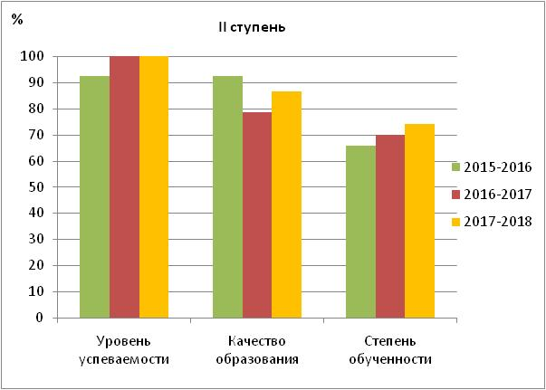

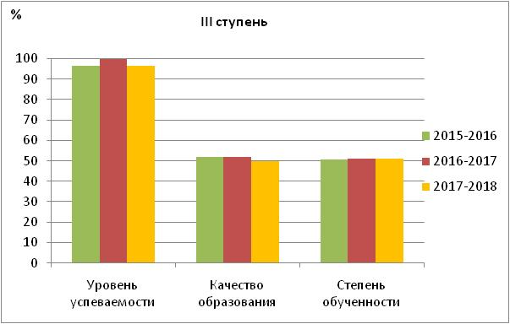

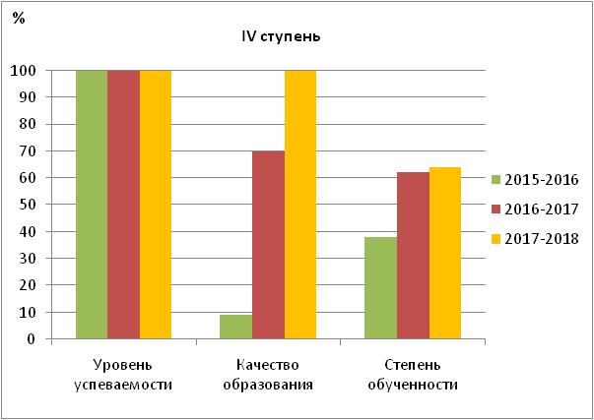

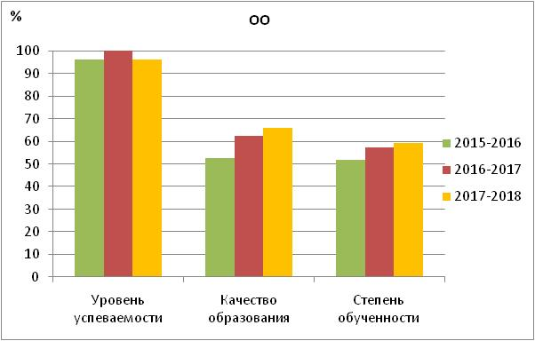

Внешняя оценка качества образования.

Результаты Всероссийских проверочных работ. Оценка результативности ВПР обучающихся 4 класса "Городковическая СШ" проведена за период с 2016 по 2018 гг. в сравнении с региональными показателями (ниже представлены общие гистограммы доли соответствующих отметок по предметам).

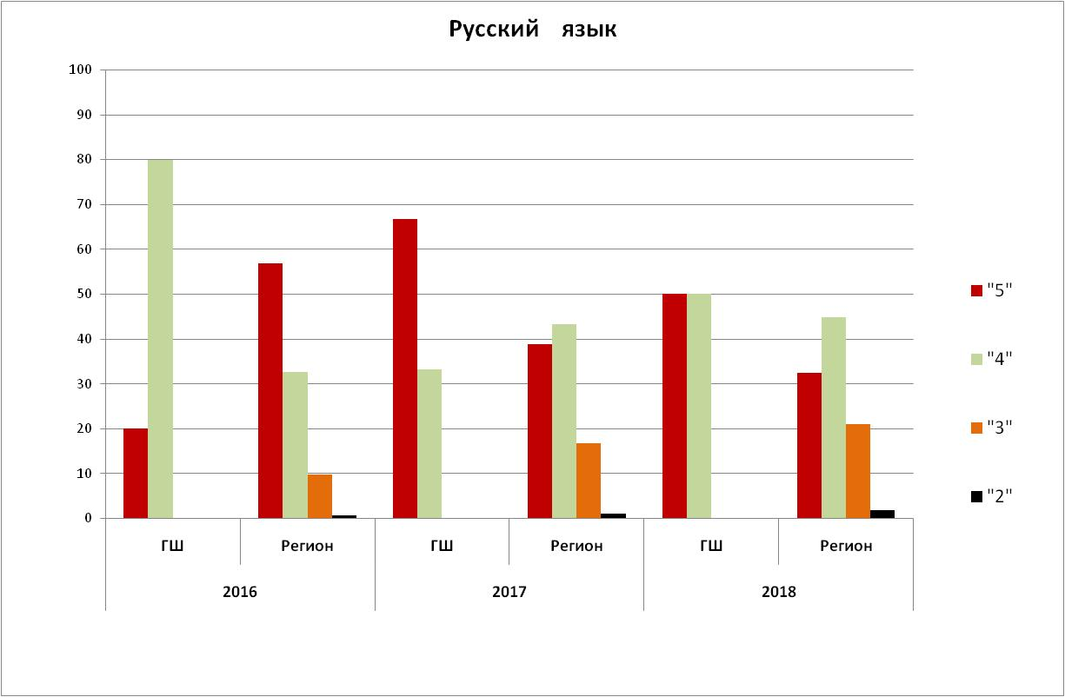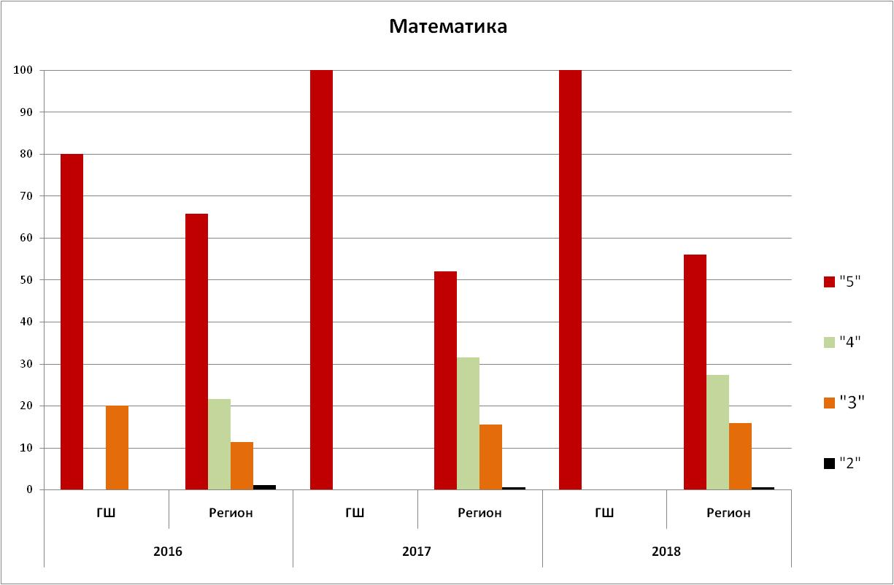

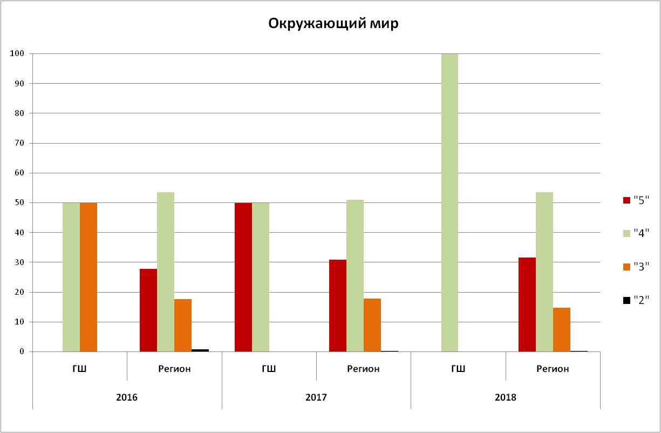

На гистограммах видно, что результаты достаточно высокие, и превышают таковые по региону. Отметки представлены в основном «пятерками» и «четверками», особенно это заметно по результатам ВПР по математике. По окружающему миру результаты скромнее, но тоже представляют достаточно оптимистичную картину.

Оценка результативности ВПР 5 класса проведена за два года (2017-2018).
Русский язык. Не смотря на отсутствие «пятерок» в 2017 году общие результаты по сравнению с региональными показателями достаточно высоки и заметен рост в 2018 году. Высока доля «пятерок» и «четверок» и по остальным предметам – математике, истории, биологии (доля «пятерок» в 2018 году колеблется от 50% по математике и биологии до 75% по истории).

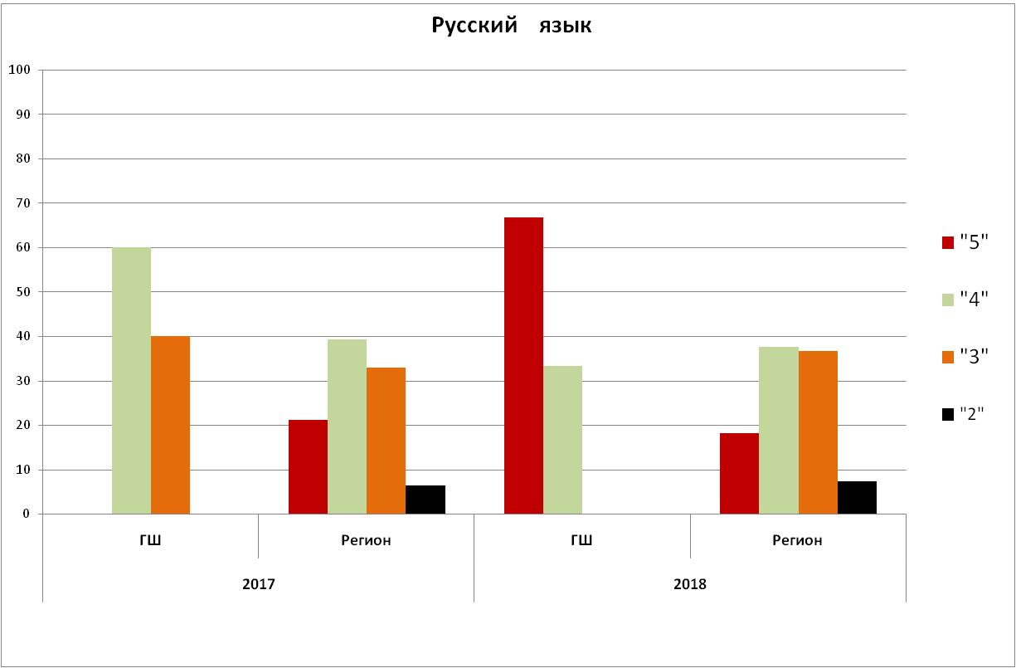

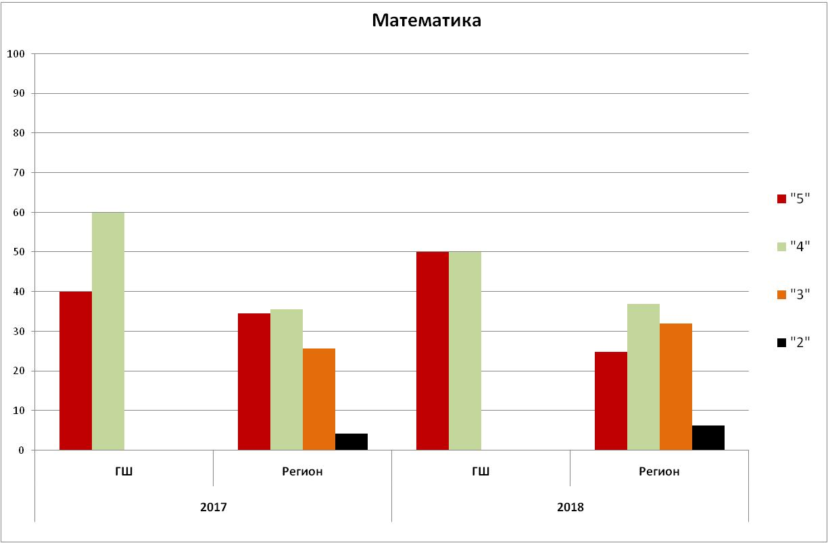
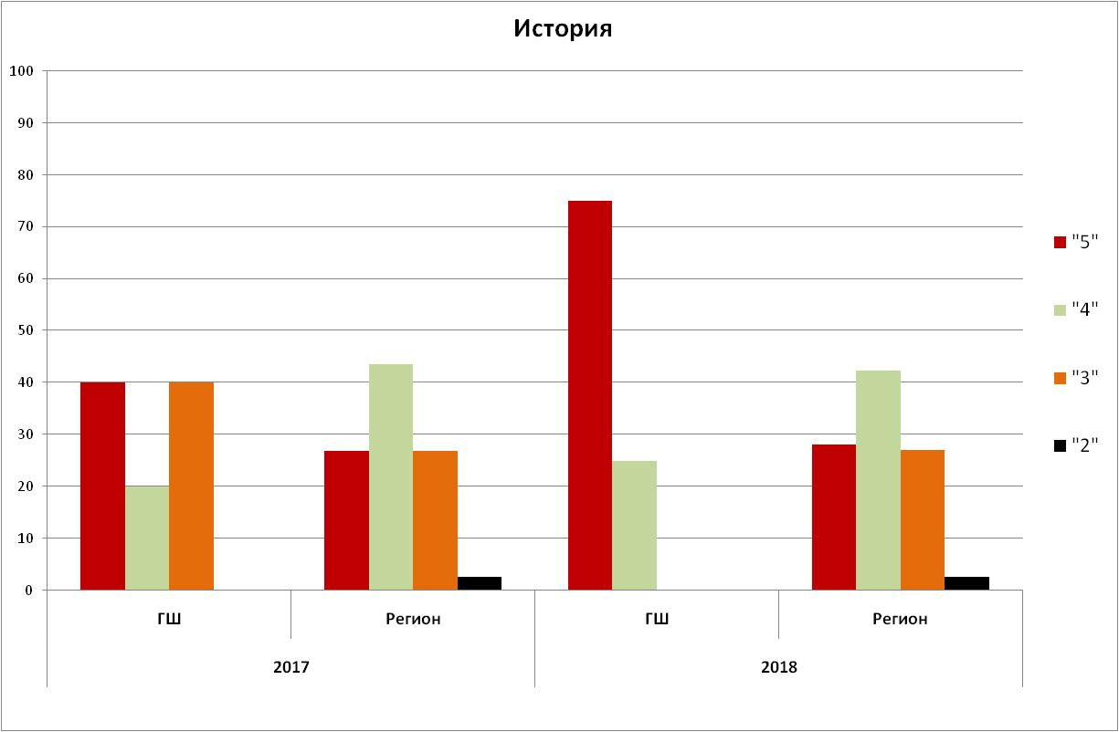
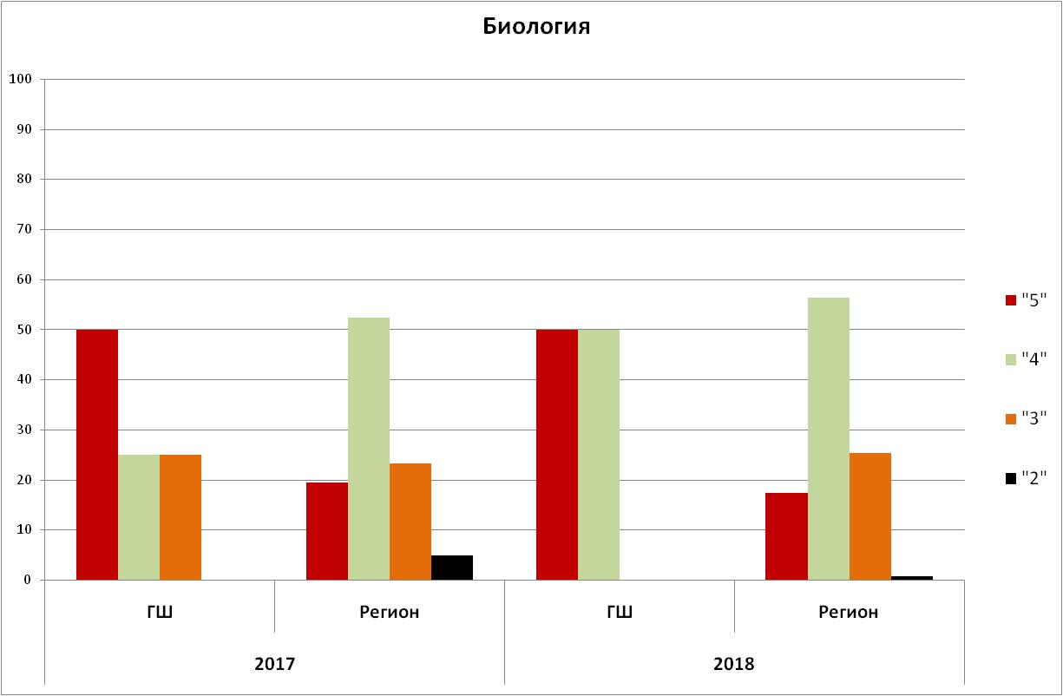

Результаты ВПР 2018 года обучающихся 6 класса приведены на общей гистограмме.

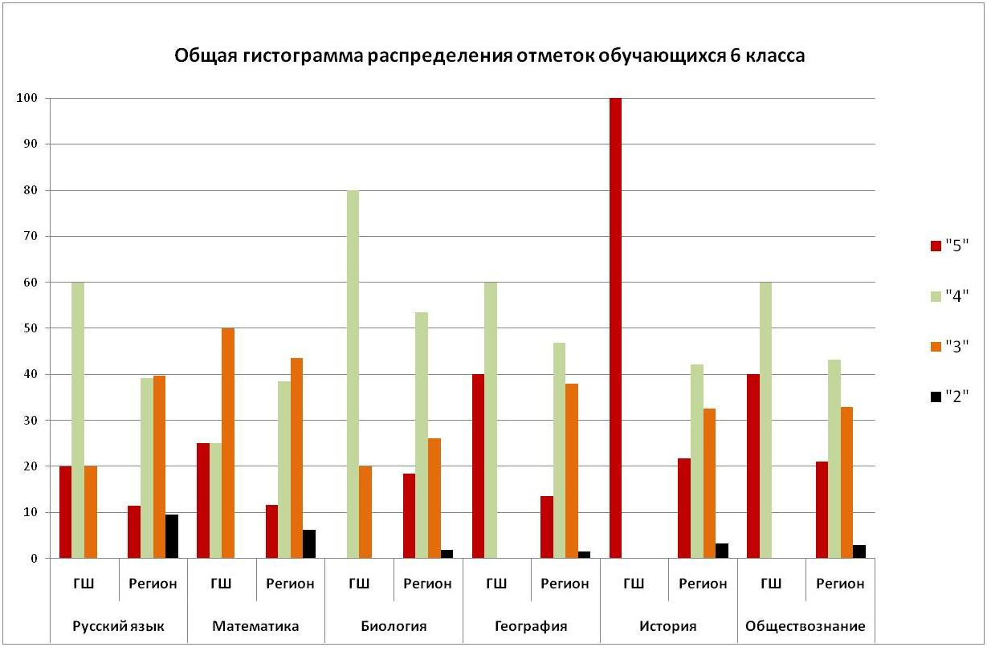

ВПР 11 класс. В 2017 году за проверочные работы обучающимся 11 класса не выставлялись отметки. В Городковической школе для оценивания был применен следующий перевод баллов в отметку: цена 1 балла определялась как 1/5 от максимального количества баллов по предмету. Таким образом стало возможным сравнение результатов ВПР 11-классников 2017 и 2018 годов.

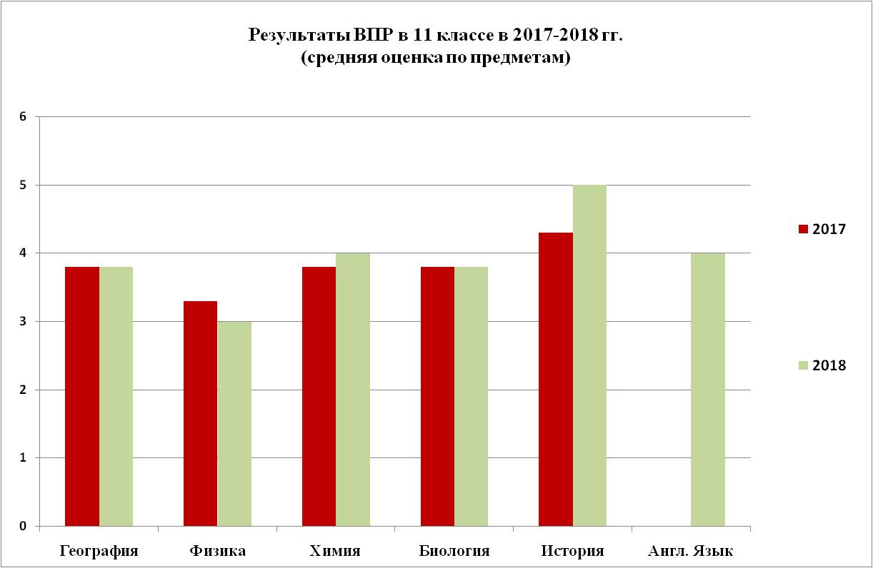

Из гистограммы видно, что в целом имеет место рост этого показателя. Средняя оценка 11 класса за 2 года проведения ВПР по предметам колеблется от 3 по физике до 5 по истории, что представляется весьма удовлетворительным результатом.

Важным показателем работы педагогического коллектива являются результаты итоговой аттестации в выпускных классах. Организация работы по подготовке учащихся к итоговой аттестации строится на принципе совмещения усилий администрации школы, педагогов, учащихся и их родителей.
Прежде всего, это организация учебного процесса, оптимизация учебного плана. В 9 классе из школьного компонента 2 часа были распределены между обществознанием, географией, биологией, историей и информатикой и ИКТ. Кроме того были организованы дополнительные занятия в рамках предметной кружковой деятельности по русскому языку и математике. В 11 классе по 1 часу были добавлены из школьного компонента на русский язык и математику, один час поделен между историей, биологией и обществознанием, + дополнительные консультации. Рабочие программы учителей скорректированы таким образом, чтобы выкроить время на подготовку к ЕГЭ и ОГЭ. По обязательным предметам, и по предметам по выбору в течение учебного года было проведено не менее 4 пробных экзаменов на уровне школы (кроме региональных тренировочных экзаменов). По остальным предметам также проводились пробные и тренировочные экзамены в полном объеме или частично в рамках уроков. Материалы для этих экзаменов скачивали из программы Статград, брали задания из открытого банка данных ЕГЭ и ОГЭ и из других источников.
Для информирования всех участников образовательного процесса собрана вся необходимая нормативно-правовая документация, выложена на сайте школы, на информационных щитах. Было проведено по 5 родительских собраний в 11 и 9 классах с родителями и учащимися, посвященных вопросам подготовки и проведению государственной итоговой аттестации, в том числе родители обучающихся 9 и 11 классов принимали участие в зональных родительских собраниях.
Уделялось также внимание психологической подготовке обучающихся к ЕГЭ и ОГЭ. Работа в этом направлении проводилась как коллективно классными руководителями на классных часах, родительских собраниях, так и индивидуально на предметных консультациях. Основной психологической проблемой обучающихся нашей школы является низкий уровень притязаний, нет стремления к достижению высоких результатов у хороших обучающихся.
Результаты государственной итоговой аттестации.
На следующей гистограмме представлены средние оценки по предметам, полученным на Основном государственном экзамене обучающимися 9 классов в 2016-2018 учебных годах.

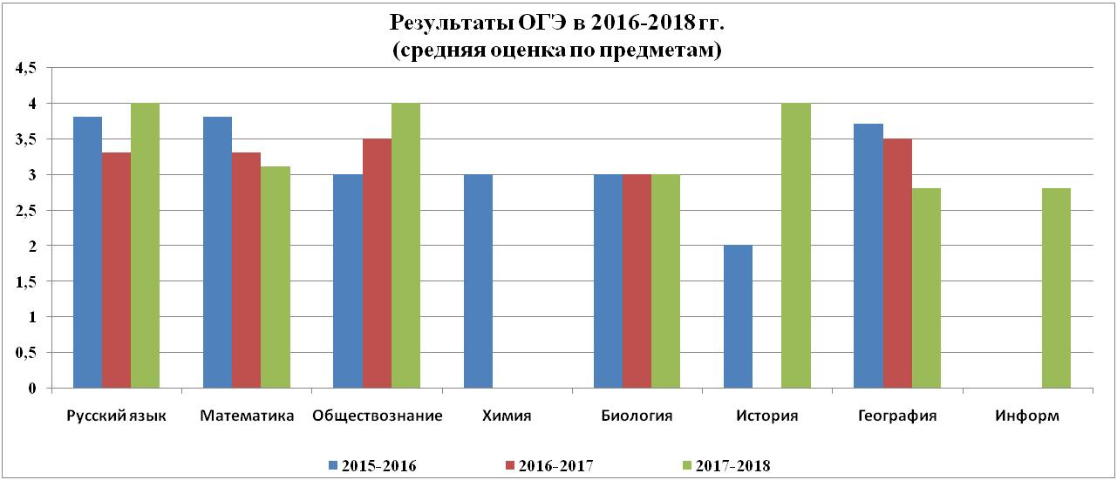

По сравнению с 2016 и 2017 гг. в 2018 году средняя оценка по русскому языку, обществознанию и истории поднялась до уровня 4 баллов, стабильными остаются результаты по биологии, а вот средний балл по математике и географии имеет тенденцию к снижению. К сожалению в 2018 году 1 обучающийся 9 класса не смог преодолеть минимальный порог по сдаваемым им предметам, получив на всех 4 экзаменах «двойки». В дополнительные сентябрьские сроки эта задача также оказалась для него непосильной. Т.о. он не получил аттестат об основном общем образовании и был оставлен на повторное обучение в 9 классе в 2018-2019 учебном году. На протяжении всего прошедшего учебного года показатели успеваемости, качества образования, уровень подготовки к итоговой аттестации обучающихся этого класса стояли на внутришкольном контроле. Вопросы подготовки к ГИА 9 класса выносились на Педсоветы, совещания при завуче и директоре. Для обучающихся были организованы дополнительные занятия, индивидуальные консультации, проводилась соответствующая работа с родителями. Однако при общем стабильном состоянии результативности ОГЭ все же на данный момент имеется 1 обучающийся не получивший аттестат об основном общем образовании.

ЕГЭ. На гистограмме представлены средние баллы ЕГЭ по предметам в 2016-2018 гг.

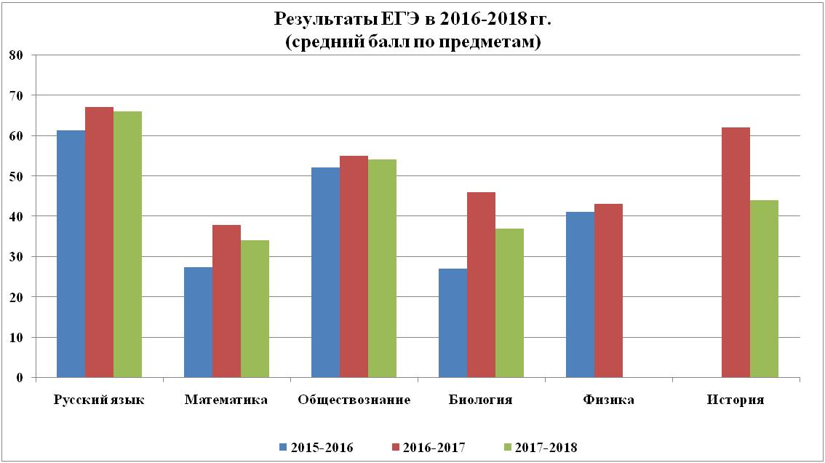

ЕГЭ. На гистограмме (см. выше) представлены средние баллы ЕГЭ по предметам в 2016-2018 гг. Выпускной 11 класс 2016 года был достаточно слабым по уровню подготовки. Это заметно на гистограмме. Были неудовлетворительные результаты по ЕГЭ по математике
профильного уровня и по биологии. Однако, ЕГЭ по математике базового уровня все обучающиеся сдали на удовлетворительные оценки и все получили аттестаты. В 2016-2017 учебном году ЕГЭ. Средний бал ЕГЭ по русскому языку составил 67 баллов (максимальный балл – 88), средний бал по математике профильного уровня – 37,8 (максимальный – 56), обществознание – 55 (максимальный – 74). К сожалению, были неудовлетворительные результаты по математике профильного уровня, обществознанию и химии. В 2017-2018 учебном году было 4 выпускника. Они все успешно прошли допуск к ГИА, получив «зачет» на итоговом сочинении. 2 обучающихся этого класса получили «зачет» по всем 5 критериям.
По сравнению с прошлым учебным годом выпускники этого года показали результаты ниже по всем предметам, причем средний балл выше 50 выпускники смогли показать только по русскому языку. Был и неудовлетворительный результат по математике профильного уровня. Аттестаты о среднем общем образовании получили все 4 выпускников, 2 из них поступили в вузы г. Рязани - Рязанский государственный агротехнологический университет (на бюджетное отделение) и Рязанский филиал Московского университета им. С.Ю.Витте, двое – в Рязанский педагогический колледж.
Методические выводы. Показатели качества образования по МБОУ ″Городковическая СШ″ за 2017-2018 учебный год соответствуют уровню, предусмотренному государственным образовательным стандартом, в ряде случаев превышают его, но среди обучающихся школы имеются обучающиеся «группы риска», работа с которыми ведется в текущем 2018-2019 учебном году.
V. Востребованность выпускников

Год выпуска | Основная школа |  |  |  | Средняя школа
 | Всего | Пере-шли в 10-й класс школы | Пере-шли в 10-й класс другой ОО | Поступили в профес-сиональ-ную ОО | Всего | Поступили в ВУЗ | Поступили в профессио-нальную ОО | Устрои-лись на работу | Пошли на сроч-ную службу по при-зыву
2016 | 5 | 4 | - | - | 4 | 1 | 2 | - | 1
2017 | 3 | 1 | - | 1 | 6 | 3 | 3 | - | -
2018 | 6 | 3 | - | 3 | 4 | 2 | 2 | - | -

Количество выпускников, поступающих в ВУЗ ежегодно не менее 50%. В целом же о динамике поступления выпускников в вузы говорить сложно, поскольку малая выборка не является репрезентативной.
Из 4 выпускников 2017-2018 учебного года 2 поступили в вузы г. Рязани: Рязанский государственный университет и Рязанский государственный агротехнологический университет (двое – на бюджетные отделения), двое – в ссузы: Рязанский педагогический колледж.
VI. Оценка функционирования внутренней системы оценки качества образования
13.03.2017 Приказом директора школы утверждено положение о внутренней системе оценки качества образования. По итогам оценки качества образования в 2018 году выявлено, что уровень метапредметных результатов и личностных результатов соответствуют среднему уровню.
По результатам анкетирования 2018 года выявлено, что количество родителей, которые удовлетворены качеством образования в Школе, – 78 процента, количество обучающихся, удовлетворенных образовательным процессом, – 64 процента.
VII. Оценка кадрового обеспечения
На период самообследования в школе работают 12 педагогов, из них 6 – внутренних совместителей. 5 педагогов имеет среднее специальное образование, 6 – высшее профессиональное образование. В течение 2016-2018 года все педагоги прошли повышение квалификации, из них 3 педагога – профессиональную переподготовку. В 2016 - 2018 годах педагоги школы приняли участие в конкурсах профессионального мастерства «Учитель года-2016», «Классный руководитель года-2017» и стали лауреатами конкурсов муниципального уровня. В 2017 году педагог школы стал призером регионального конкурса «Инноватика. Образование. Мастерство»
В целях повышения качества образовательной деятельности в школе проводится целенаправленная кадровая политика, основная цель которой – обеспечение оптимального баланса процессов обновления и сохранения численного и качественного состава кадров в его развитии, в соответствии потребностями школы и требованиями действующего законодательства.
Основные принципы кадровой политики направлены:
− на сохранение, укрепление и развитие кадрового потенциала;
− создание квалифицированного коллектива, способного работать в современных условиях;
− повышения уровня квалификации персонала.
Оценивая кадровое обеспечение образовательной организации, являющееся одним из условий, которое определяет качество подготовки обучающихся, необходимо констатировать следующее:
− образовательная деятельность в школе обеспечена квалифицированным профессиональным педагогическим составом;
− в Школе создана устойчивая целевая кадровая система, в которой осуществляется подготовка новых кадров из числа собственных выпускников;
− кадровый потенциал Школы динамично развивается на основе целенаправленной работы по повышению квалификации педагогов.
VIII. Оценка учебно-методического и библиотечно-информационного обеспечения
Общая характеристика:
− объем библиотечного фонда – 7911 единица;
− книгообеспеченность – 100 процентов;
− обращаемость – 890 единиц в год;
− объем учебного фонда – 1103 единицы.
Фонд библиотеки формируется за счет регионального бюджета.
Состав фонда и его использование:
№ | Вид литературы | Количество единиц в фонде
1 | Учебная | 900
2 | Педагогическая | 138
3 | Художественная | 6723
4 | Справочная | 65
6 | Естественно-научная | 120
7 | Техническая | 44
8 | Общественно-политическая | 18
Фонд библиотеки соответствует требованиям ФГОС, учебники фонда входят в федеральный перечень, утвержденный приказом Минобрнауки от 31.03.2014 № 253.
Оснащенность библиотеки учебными пособиями достаточная. Отсутствует финансирование библиотеки на закупку периодических изданий и обновление фонда художественной литературы.
IX. Оценка материально-технической базы
Материально-техническое обеспечение школы позволяет реализовывать в полной мере образовательные программы. В школе оборудованы 14 учебных кабинетов, оснащенных современной мультимедийной техникой, в том числе:
− кабинет физики, биологии и химии, информатики, математики, истории и обществознания, географии, 2 кабинета русского языка и литературы, кабинеты начальных классов.
В здании оборудованы спортивный и актовый залы. На первом этаже оборудованы столовая и пищеблок. Имеются школьные мастерские для занятий технологией, уличная спортивная площадка.
На пришкольной территории имеется учебно-опытный участок, на котором реализуются юннатские проекты, закладываются опыты по биологии в рамках учебной деятельности, выращиваются овощи, используемые школьной столовой для улучшения качества питания обучающихся.
Результаты анализа показателей деятельности организации
Данные приведены по состоянию на 29 декабря 2018 года.
Показатели | Единица измерения | Количество
Образовательная деятельность
Общая численность учащихся | человек | 50
Численность учащихся по образовательной программе начального общего образования | человек | 20
Численность учащихся по образовательной программе основного общего образования | человек | 27
Численность учащихся по образовательной программе среднего общего образования | человек | 3
Численность (удельный вес) учащихся, успевающих на «4» и «5» по результатам промежуточной аттестации, от общей численности обучающихся | человек (процент) | 33 (61%)
Средний балл ГИА выпускников 9 класса по русскому языку | балл | 3,3
Средний балл ГИА выпускников 9 класса по математике | балл | 3,3
Средний балл ЕГЭ выпускников 11 класса по русскому языку | балл | 67
Средний балл ЕГЭ выпускников 11 класса по математике (базовый уровень) | балл | 4,5
Численность (удельный вес) выпускников 9 класса, которые получили неудовлетворительные результаты на ГИА по русскому языку, от общей численности выпускников 9 класса | человек (процент) | 1 (14%)
Численность (удельный вес) выпускников 9 класса, которые получили неудовлетворительные результаты на ГИА по математике, от общей численности выпускников 9 класса | человек (процент) | 1 (14%)
Численность (удельный вес) выпускников 11 класса, которые получили результаты ниже установленного минимального количества баллов ЕГЭ по русскому языку, от общей численности выпускников 11 класса | человек (процент) | 0 (0%)
Численность (удельный вес) выпускников 11 класса, которые получили результаты ниже установленного минимального количества баллов ЕГЭ по математике, от общей численности выпускников 11 класса | человек (процент) | 0 (0%)
Численность (удельный вес) выпускников 9 класса, которые не получили аттестаты, от общей численности выпускников 9 класса | человек (процент) | 1 (14%)
Численность (удельный вес) выпускников 11 класса, которые не получили аттестаты, от общей численности выпускников 11 класса | человек (процент) | 0 (0%)
Численность (удельный вес) выпускников 9 класса, которые получили аттестаты с отличием, от общей численности выпускников 9 класса | человек (процент) | 0 (0%)
Численность (удельный вес) выпускников 11 класса, которые получили аттестаты с отличием, от общей численности выпускников 11 класса | человек (процент) | 1 (17%)
Численность (удельный вес) учащихся, которые принимали участие в олимпиадах, смотрах, конкурсах, от общей численности обучающихся | человек (процент) | 50 (100%)
Численность (удельный вес) учащихся – победителей и призеров олимпиад, смотров, конкурсов от общей численности обучающихся, в том числе: | человек (процент)
− регионального уровня |  | 14 (26%)
− федерального уровня |  | 1 (1,9%)
− международного уровня |  | 0 (0%)
Численность (удельный вес) учащихся по программам с углубленным изучением отдельных учебных предметов от общей численности обучающихся | человек (процент) | 0 (0%)
Численность (удельный вес) учащихся по программам профильного обучения от общей численности обучающихся | человек (процент) | 0 (0%)
Численность (удельный вес) учащихся по программам с применением дистанционных образовательных технологий, электронного обучения от общей численности обучающихся | человек (процент) | 0 (0%)
Численность (удельный вес) учащихся в рамках сетевой формы реализации образовательных программ от общей численности обучающихся | человек (процент) | 0 (0%)
Общая численность педработников, в том числе количество педработников: | человек
− с высшим образованием |  | 12
− высшим педагогическим образованием |  | 11
− средним профессиональным образованием |  | 5
− средним профессиональным педагогическим образованием |  | 5
Численность (удельный вес) педработников с квалификационной категорией от общей численности таких работников, в том числе: | человек (процент)
− с высшей |  | 3 (17,6%)
− первой |  | 4 (23,5%)
Численность (удельный вес) педработников от общей численности таких работников с педагогическим стажем: | человек (процент)
− до 5 лет |  | 3 (17,6%)
− больше 30 лет |  | 0 (0%)
Численность (удельный вес) педработников от общей численности таких работников в возрасте: | человек (процент)
− до 30 лет |  | 0 (0%)
− от 55 лет |  | 4 (23,5%)
Численность (удельный вес) педагогических и административно-хозяйственных работников, которые за последние 5 лет прошли повышение квалификации или профессиональную переподготовку, от общей численности таких работников | человек (процент) | 15 (83,3%)
Численность (удельный вес) педагогических и административно-хозяйственных работников, которые прошли повышение квалификации по применению в образовательном процессе ФГОС, от общей численности таких работников | человек (процент) | 14 (77,8%)
Инфраструктура
Количество компьютеров в расчете на одного учащегося | единиц | 0,46
Количество экземпляров учебной и учебно-методической литературы от общего количества единиц библиотечного фонда в расчете на одного учащегося | единиц | 13,2
Наличие в школе системы электронного документооборота | да/нет | да
Наличие в школе читального зала библиотеки, в том числе наличие в ней: | да/нет | нет
− рабочих мест для работы на компьютере или ноутбуке |  | нет
− медиатеки |  | нет
− средств сканирования и распознавания текста |  | нет
− выхода в интернет с библиотечных компьютеров |  | нет
− системы контроля распечатки материалов |  | нет
Численность (удельный вес) обучающихся, которые могут пользоваться широкополосным интернетом не менее 2 Мб/с, от общей численности обучающихся | человек (процент) | 0 (0%)
Общая площадь помещений для образовательного процесса в расчете на одного обучающегося | кв. м | 11
Анализ показателей указывает на то, что школа имеет достаточную инфраструктуру, которая соответствует требованиям СанПиН 2.4.2.2821-10 «Санитарно-эпидемиологические требования к условиям и организации обучения в общеобразовательных учреждениях» и позволяет реализовывать образовательные программы в полном объеме в соответствии с ФГОС и ФКГОС общего образования.
Школа укомплектована достаточным количеством педагогических и иных работников, которые имеют высокую квалификацию и регулярно проходят повышение квалификации, что позволяет обеспечивать стабильных качественных результатов образовательных достижений обучающихся.

